
Koffie? What else…
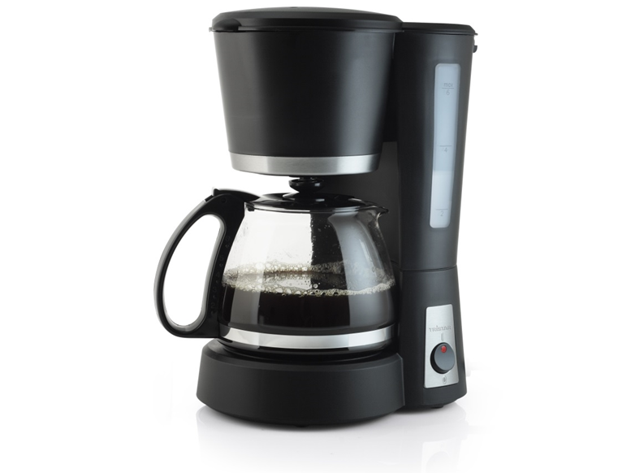
Naam:
Klas:
Schooljaar:
Leerkracht:
- Inhoudstafel
1 Inhoudstafel 1
2 Voorwoord 2
3 De koffiezet 3
3.1 Wat is verhitting? 3
3.2 Demonteren van de koffiezet 5
3.3 Werking van een bimetaal 6
3.4 De elektrische stroomkring met een bimetaal 8
3.4.1 Probleemstelling 8
3.4.2 Bedenken 8
3.4.3 Ontwerpen en bouwen 9
3.4.4 Test 10
3.4.5 Evaluatie 10
3.5 Thermische uitzetting van vaste stoffen 12
3.6 Bimetaal 15

- Voorwoord
In deze bundel wordt gewerkt met enkele symbolen die duidelijk maken wat van jullie verwacht wordt. Zo zijn er symbolen voor een onderzoeksopdracht, een computeropdracht, een leesopdracht,… Een overzicht van deze symbolen vinden jullie hieronder.

 | Een onderzoeks-opdracht | 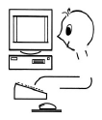 | Een computer-opdracht
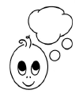 | De leerstof wordt aangebracht. | 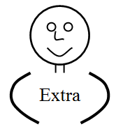 | Extra informatie
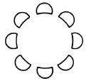 | Een groepswerk | 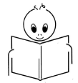 | Een leesopdracht
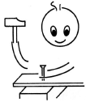 | Een realisatie maken | 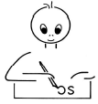 | Evaluatie
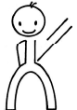 | Een presentatie houden | 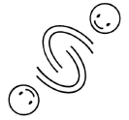 | Een spel spelen

- De koffiezet
Het vertrouwde gepruttel van een koffiezetapparaat en de geur van versgezette koffie vormt in menig huishouden de opmaat naar een lange en intensieve werkdag. Een filter, een paar maatschepjes gemalen koffie, enkele deciliters water en ziedaar, het koffiezetapparaat zorgt voor de rest. De koffiekan staat even later klaar, gevuld met het zwarte vocht dat voor velen zo onmisbaar schijnt.

  - Wat is verhitting?
Brainstorm over het onderstaande begrip. Gebruik minstens 5 kernwoorden.

OVERVERHITTING

Plaats de gevonden foto’s van oververhitting in de onderstaande kaders.

Alle elektrische toestellen die warmte opwekken, kunnen oververhit geraken. Als we deze toestellen nader bekijken, zien we dat ze allen bestaan uit een gesloten stroomkring. Een eenvoudige stroomkring bestaat uit een voedingsbron, elektrische geleiders, een verbruiker en eventueel een schakelaar.

 | Elektrisch symbool
Stroombron | 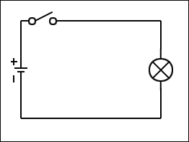  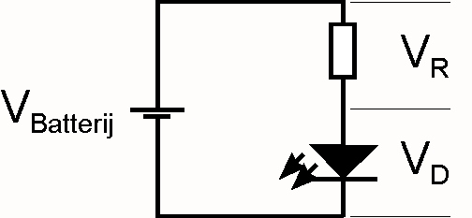
Lamp | 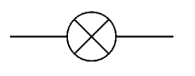
Geleider
Schakelaar | 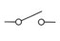
Weerstand
Motor | 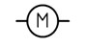
Sensor | 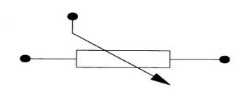

De koffiezet bevat meer onderdelen dan de bovenstaande stroomkring zoals een weerstand en een temperatuursensor.

Verklaar volgende begrippen.
Weerstand
Temperatuursensor
  - Demonteren van de koffiezet
Demonteer de koffiezet en zoek onderstaande onderdelen.

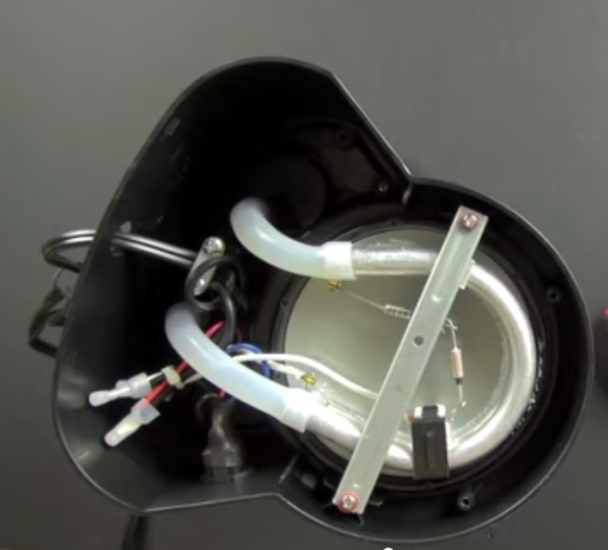
6
5
3

1

2

4

Bekijk het filmpje (https://vimeo.com/118058653) en verbind de nummers met de juiste benamingen. Kies uit: verwarmingselement, rubberen slangetje, verwarmingsplaat, elektrisch snoer, weerstand, temperatuursensor (met bimetaal).

1 |  | 4
2 |  | 5
3 |  | 6

  - Werking van een bimetaal
In de temperatuursensor van een koffiezetapparaat is een bimetaal verwerkt. Dit zorgt ervoor dat de stroomkring opent wanneer het toestel dreigt te oververhitten. Een bimetaal bestaat uit twee verschillende metalen die met elkaar verbonden zijn waarbij de twee metalen een verschillende uitzettingscoëfficiënt bezitten. Bij opwarming zal het bimetaal buigen. De uitzettingscoëfficiënt is de mate waarbij een materiaal zal uitzetten of krimpen bij temperatuursverandering. Onderstaande tabel geeft een lijst weer van enkele metalen en hun uitzettingscoëfficiënt.

De waarden van de uitzettingscoëfficiënt in onderstaande tabel zijn in micrometers per meter per kelvin. Als voorbeeld: Een gewalste aluminium staaf van 1 meter zal bij 1 graad temperatuurstijging 23 micrometer = 0,023 mm langer worden.

Metaal | Uitzettingscoëfficiënt bij 20°C  (in micrometer)
Gewalste aluminium | 23
Koper | 16,8
Invar | 1,5
Nikkel | 13
Staal | 12
Zink | 36

Teken de elektrische stroomkring van een koffiezetapparaat. Maak gebruik van de volgende onderdelen: voedingsbron, weerstand, geleiders en temperatuursensor (met bimetaal).

In welke andere elektrische toestellen kan een bimetaal aanwezig zijn?

Wist je dat…
We weten niet wie het koffiezetapparaat heeft ’uitgevonden’. En dat is eigenlijk geen wonder, want zo veel slims bevat het inwendige van een koffiezetapparaat eigenlijk niet. Toch vinden er enkele interessante processen plaats waarbij gebruik wordt gemaakt van bekende natuurkundige verschijnselen, zoals ’communicerende vaten’, warmtegeleiding en water dat bij 100 graden in damp verandert.

Het koffiezetapparaat heeft, zoals bekend, een waterreservoir. In de bodem bevindt zich een kleine opening. Daar begint een rubberen slangetje dat is verbonden met een aluminium buisje. Dit aluminium buisje loopt in een ronde vorm onder de verwarmingsplaat waarop de koffiekan staat. Aan het ’eind’ van de U-vorm is het aluminium buisje verbonden met een tweede rubberen slangetje. Dit loopt omhoog naar de bovenzijde van het koffiezetapparaat en mondt uit in een kleine opening die zich in de plastic houder boven het koffiefilter bevindt.

Het gebogen aluminiumbuisje vormt één geheel met een aluminiumframe waarin zich tevens een elektrisch verwarmingselement bevindt. Dit element verwarmt zowel het aluminiumbuisje als de bodemplaat waarop de koffiekan staat.

Communicerende vaten
Als het koffiezetapparaat wordt gevuld, loopt het water door het gaatje in de bodem en vult het aluminiumbuisje en het opstijgende rubberen slangetje tot dezelfde hoogte als in het waterreservoir, het principe van de communicerende vaten. Zodra de elektriciteit wordt ingeschakeld, wordt het verwarmingselement heet en stijgt de temperatuur van het water in het aluminiumbuisje tot het kookpunt. Op dat moment ontstaan opstijgende dampbellen. Die zijn groot genoeg om het water dat zich in de smalle stijgbuis bevindt, omhoog te stuwen. Op dat moment vallen de eerste druppels op de gemalen koffie.

Om te voorkomen dat de dampbellen ook opstijgen in de buis die het water aanvoert vanuit het reservoir, is er een klep, te vergelijken met sluisdeuren, ingebouwd.

Het verwarmingselement bevat een sensor om oververhitting te voorkomen. Als de temperatuur te hoog oploopt, dan wordt de stroom even uitgeschakeld en even later weer hervat. Mocht deze sensor falen, bevatten sommige koffiezetapparaten nog twee extra zekeringen. Als die smelten, is het uiteraard wel einde oefening.

  - De elektrische stroomkring met een bimetaal
    - Probleemstelling
Hoe gebruik je een bimetaal om een elektrische stroomkring te sluiten / onderbreken?

    - Bedenken
Je krijgt volgende onderdelen ter beschikking:
- 1 houten plankje;
- 1 kaarsje;
- 1 lampje;
- 1 batterij;
- 1 thermo bimetaal;
- 1 geperforeerde, strook metaal;
- geleiders;
- schroeven.
Welke onderdelen gebruik je voor de stroomkring?

Welke onderdelen gebruik je voor de constructie?

    - Ontwerpen en bouwen
Schets eerst je constructie met kaars waarop je de stroomkring gaat bouwen. De stroomkring moet nog niet op jouw schets zichtbaar zijn.

Nu ga je schetsen hoe de stroomkring op het houten plankje gemonteerd moet worden. Je maakt een kring met een lamp als verbruiker. Je stroomkring moet bij aanvang gesloten zijn.

Bouw nu aan de hand van het ontwerp de stroomkring die je voor ogen had met de benodigde materialen en gereedschappen.
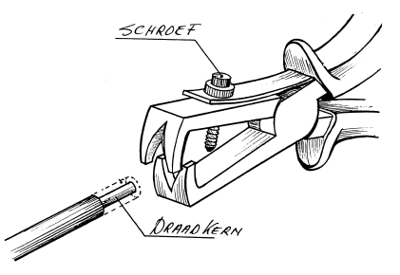
Instructie draadstriptang
Gebruik een draadstriptang om de kunststof bescherming van de elektriciteitsdraad te halen. Met de stelschroef kun je de opening van de bek regelen. De bek zelf heeft scherpe snijranden.

    - Test
We verwarmen het bimetaal met de kaars. Welk resultaat verkrijg je?

We laten het bimetaal terug afkoelen. Welk resultaat verkrijg je?

    - Evaluatie
Welke problemen ben je tegen gekomen tijdens de bouw van de constructie?

Zijn je resultaten tijdens de testfase zoals je op voorhand had verwacht?

Welke problemen ben je tegen gekomen tijdens de testfase?

Hoe zou je deze kunnen oplossen of verbeteren?

Bijlage (niet voor leerlingen)
Mogelijke opstellingen voor de constructie en elektrische stroomkring. Het is aangewezen om met de horizontale opstelling te werken.
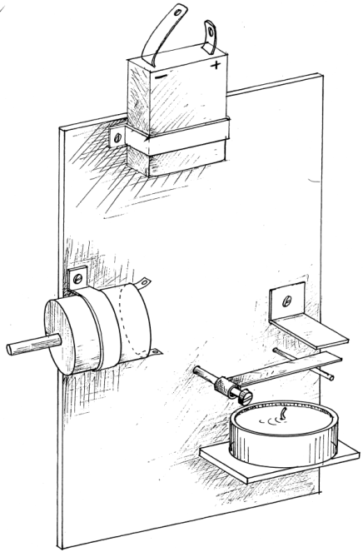
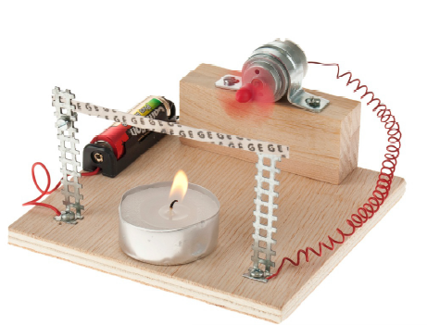

  - Thermische uitzetting van vaste stoffen
Opdracht: lees onderstaand artikel.
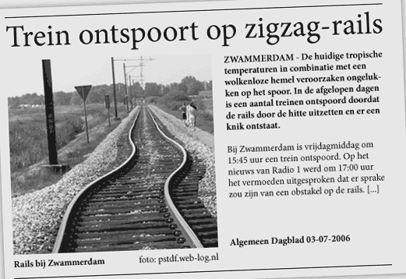
- Van welk materiaal zijn treinsporen gemaakt? ___________________
- Wat doet deze stof wanneer ze opwarmt? ___________________
- Hoe kunnen ze dit spijtig voorval vermijden? ___________________

Zoals uit het artikel blijkt gaan metalen uitzetten wanneer ze verwarmd worden en krimpen wanneer ze afkoelen. De mate waarin de uitzetting gebeurt hangt af van een aantal factoren. Kan jij ze afleiden uit de formule voor de uitzetting?

$$∆l=α . l_{0} . ∆T$$
$$∆l=lengtetoename \left(in meter\right)$$
$$l_{0}=startlengte \left(in meter\right)$$
$$∆T=temperatuursverschil$$

Welke factoren bepalen hoeveel het metaal gaat uitzetten?
- ___________________
- ___________________
- α = ????
Elke stof heeft een lineaire uitzettingscoëfficiënt en die wordt in de formule voorgesteld met de letter α. De waarde ervan wordt opgezocht in een tabel.

Lineaire uitzetting in 0,001 millimeter per meter staaf die we 1°C warmer maken
Aluminium, zuiver | 23,0
Beton | 12,0
Brons | 17,5
Diamant | 1,3
Glas (vensterglas) | 7,6
Goud | 14,2
Koper | 16,8
Lood | 29,3
Polyurethaanschuim (PUR) | 50,0
Polyvinylchloride (PVC) | 80,0
Porselein | 3,0
Roestvast staal | 16,0
Staal | 12,0
Wolfraam | 4,5
IJzer | 12,2
Zilver | 19,5
Zink | 36,0
Invar (nikkel-ijzerlegering) | 1,2
Zirkoniumwolframaat | -8,7

Zoek volgende gegevens op in de tabel.
Hoeveel mm zet een koperen staaf uit van:
- 1 m als we deze 1°C verwarmen?
- 10 m als we deze 1°C verwarmen?
- 1 m als we deze 10°C verwarmen?
- 10 m als we deze 10°C verwarmen?

Waarom staat er bij stof zirkoniumwolframaat een minteken in de tabel?

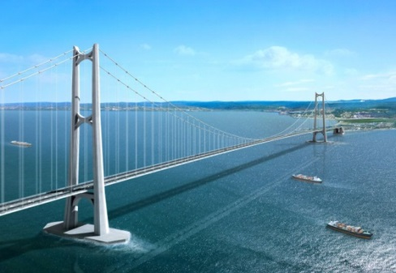
Als we een hangbrug bouwen die aan stalen kabels hangt van 100 m, hoeveel rekken deze dan uit als het 10°C warmer wordt?

Als we de temperatuurverschillen bekijken van de winter en de zomer, kan deze 40°C verschillen. Hoeveel millimeter zetten onze kabels van 100 m dan uit?

Weetje!
De ‘meeste’ materialen zullen bij het opwarmen uitzetten; bij een hogere temperatuur trillen de deeltjes sterker, waardoor ze een grotere ruimte innemen (het volume wordt groter).

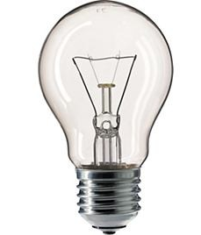
Toepassingen:
Wolfraam bij een gloeilamp => Stof die gloeit bij hoge temperaturen en niet te fel uitzet.
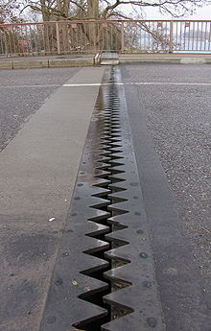
Uitzettingsvoegen bij wegen => Zodat de wegen niet doorscheuren en/of openbarsten.

Ken jij nog andere toepassingen waarbij we willen dat de stoffen niet te fel uit zetten?

  - Bimetaal
Een bimetaal heeft twee strookjes van verschillende metalen. Omdat de metalen een verschillende uitzetting hebben, zal het strookje kromtrekken.
Welke twee metalen komen in aanmerking voor een bimetaal met een zeer goede werking? (Zie tabel: Lineaire uitzetting)

Waarom?

Een bimetalen strook voor een thermostaat bestaat uit twee verschillende op elkaar gewalste stukken metaal, vaak invar (nikkel-ijzerlegering) en RVS (Roestvrij staal). Om een grotere uitwijking te kunnen realiseren of een grotere verstelkracht te verkrijgen, is een lange strip nodig. Gewoonlijk wordt de strip spiraalvormig gedraaid, zodat die in een kleine behuizing past.

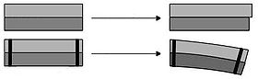

Een lineaire uitzetting wil zeggen dat de uitzetting in één richting gebeurd, maar als een balkje uitzet gebeurt dat in 3 richtingen. Eigenlijk gebeurt er steeds een volume-uitzetting.

Waarom kiezen we als bimetaal dan voor een dun plaatje?

Wat is het nut van het bimetaal in de koffiezet?

In welke andere toestellen zouden we nog bimetalen terugvinden?

Opdracht voor thuis: Zoek in huis één of twee toestellen met een bimetaal en ga eens na of dit effectief wel nuttig is. Trek hiervan een foto en plaats deze in de onderstaande kaders. Noteer ook jouw opmerkingen m.b.t. het bimetaal van het toestel.
Plaats de gevonden foto’s van oververhitting in de onderstaande kaders.

Foto van het toestel | Opmerkingen
_____________________________
_____________________________
_____________________________
_____________________________
_____________________________
_____________________________
_____________________________
_____________________________
_____________________________
_____________________________
_____________________________
_____________________________

  - Evaluatie
Welke 4 problemen zijn jullie tegengekomen tijdens het project?

1
2
3
4

Welke oplossingen hebben de andere klasgenoten gevonden voor jullie problemen?

1
2
3
4

